# Requisitos

Necessário a instalação do Docker desktop for Windows: <https://hub.docker.com/editions/community/docker-ce-desktop-windows>

# Executar

Para rodar os containers da solução, vá no diretório da aplicação e digite cmd na barra de endereço e clique Enther.

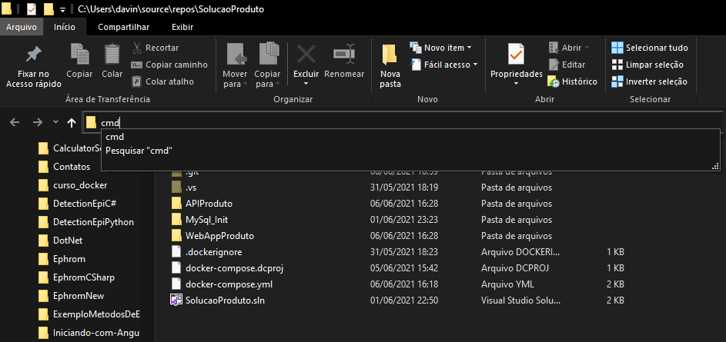

No cmd digite o comando **docker-compose build** para construir as imagens da solução.

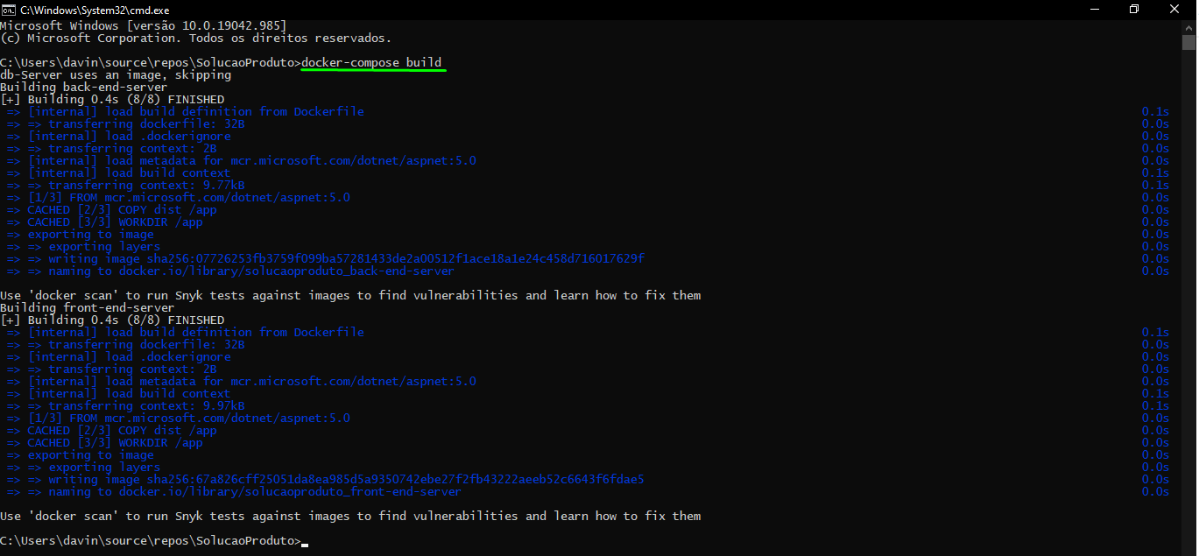

Depois digite o comando **docker-compose up -d** para subir os containers.

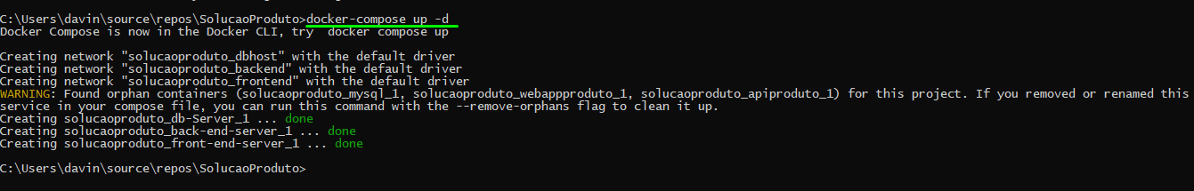

Digite o comando **docker-compose ps** para verificar se todos os containers foram iniciados corretamente.

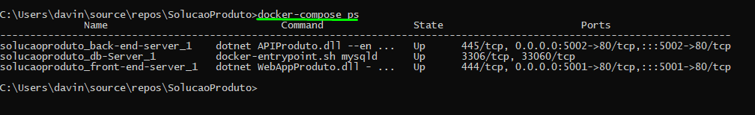

Agora abra uma aba do navegador e digite o endereço: <http://localhost:5001> para abrir a aplicação web e selecione o menu Produto.

